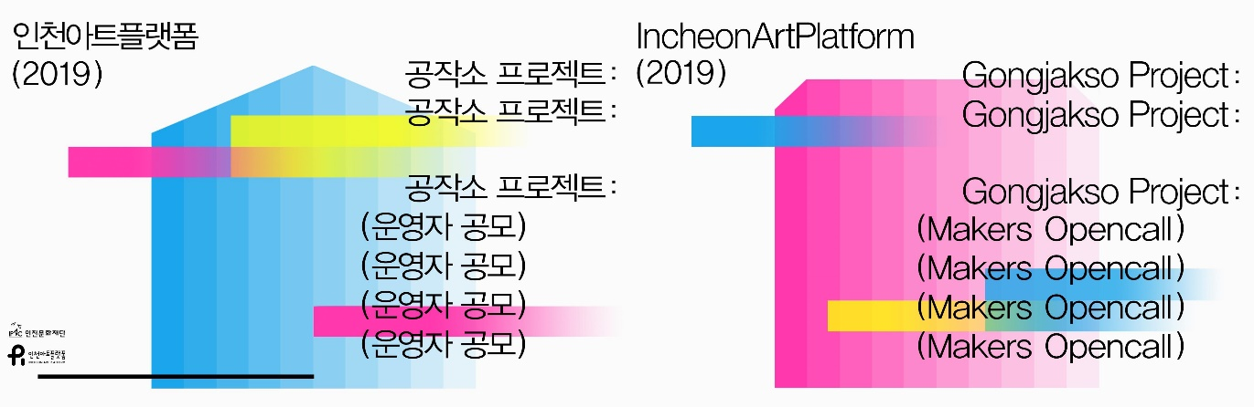
0. 신청서
인적사항
* 팀으로 신청하시는 경우, 대표자를 기준으로 작성해주세요.
이름(국문) |  |  | 이름(영문)
생년월일 |  |  | 연락처
주소
이메일 |  |  | 홈페이지
입주 희망공간 | ※희망하는 입주공간에 √ 표시 필수  G1 ( ) G3 ( )
개인정보 수집 및 이용 동의
1. 개인정보의 수집 및 이용 목적: 공모 접수, 심사 진행
2. 수집 및 이용하려는 개인정보의 항목: 이름, 생년월일, 연락처, 주소, 웹정보, 참여자이력
3. 개인정보의 보유 및 이용 기간
- 개인정보파일명: 공모신청서_인천아트플랫폼 2019 공작소_신청자이름
- 보유 및 이용 기간 : 1년
* 모든 신청자는 해당 개인정보 수집 및 이용 동의를 거부할 권리가 있습니다.
(단, 그 경우 공모 심사 대상에서 제외될 수 있습니다.)

개인정보 수집 및 이용 동의 여부에 체크해주세요.
동의합니다( ) 동의하지 않습니다( )
본인은 상기 기재한 것과 같이
인천아트플랫폼 2019 공작소 프로젝트 운영자 공모에 지원합니다.

2019년 월 일
성명 : (인)
1. 경력
“이번 공모와 관련된 경력을 중심으로 기재해주세요.”
* 팀으로 신청하시는 경우, 학력은 칸을 추가한 뒤 대표자/팀원을 구분하여 작성해주세요.
 |  | 학력 |  | 졸업연도 | 학교, 도시 ex) 인하대학교 화학과 졸업, 인천
 |  | 프로젝트  (활동내역) |  | 기간 | <프로젝트명>, 진행장소/기관, 지역  ex) <우주인 프로젝트>, 인천문화재단, 인천
 |  | 수상 |  | 수상연도 | 공모전명, 주최기관 ex) <우주인 프로젝트> 선정, 인천문화재단
2. 개인/팀 소개
“그동안의 활동을 중심으로,
여러분이 어떤 것을 상상하고 만들어내는
메이커스(Makers)인지 소개해주세요.”
3. 굿즈/컨텐츠 창작 계획
“공작소에 입주하면 어떤 굿즈/컨텐츠를 창작할지 자유롭게 작성해주세요.”
4. 상설 프로그램 진행 계획
“주말이면 주말, 평일이면 평일,
공작소를 방문하는 시민을 대상으로 어떤 상설 프로그램을 진행할지
프로그램의 취지와 내용, 진행시간, 방법 등을 중심으로 설명해주세요.”

5. 예술 체험 프로그램 진행 계획
“공작소 예술 체험 프로그램은 나의 창작, 나의 아이디어, 나의 상상을
시민과 공유하고, 시민이 예술을 체험하고 회차를 거쳐가며
창작을 심화하여 배울 수 있는 기회를 제공하는 체험형 프로그램입니다.
여러분이 시민과 함께하고 싶은 예술 체험 프로그램을 알려주세요.”
진행시기
진행대상
진행목적
프로그램  커리큘럼 | 1회차
프로그램  커리큘럼 | 1회차
프로그램  커리큘럼 | 3회차
프로그램  커리큘럼 | 4회차
실행계획
예산안  (500만원 기준) | 항목 |  | 금액
예산안  (500만원 기준) | [예시] 재료비 |  | 1,000,000원
예산안  (500만원 기준) | 홍보물 제작비 |  | 1,000,000원
예산안  (500만원 기준) | 진행 인력 알바비 |  | 300,000원
예산안  (500만원 기준) | … |  | …

